**Zadania na kolejny tydzień 23-27 marca b.r. dla klasy 2.**

Hej dzieciaki! Co tam u Was ? Jeszcze nie możemy się spotkać, ale musimy realizować kolejne zadania.

Więc zaczynajmy: od paru dni mamy wiosnę, w związku   
z tym przechodzimy do działu: Czy to już wiosna?

Poniedziałek:

1. Proszę przeczytać tekst: Wiosenne nowiny s.36-37  
    i dokończyć zdanie Wiosną zawsze .. .. .... i zapisać je w zeszycie. Następnie podkreślić w tekście wszystkie nazwy zwierząt.
2. Potem proszę uzupełnić ćwiczenia s.38-39 (prócz ćw.3)
3. Uczymy się słów piosenki: Witaj, Wiosno! s.107
4. Matematyka: Przeanalizuj sposoby wykonywania działań podręcznik matematyka s.107. Następnie wykonaj w zeszycie ćw. z podręcznika ćw. 2 s. 107.
5. Matematyka w działaniu s. 20 i 21,

oraz ćw. s. 22 i 23

Życzę przyjemnej pracy. Mam jeszcze do Was prośbę, abyście mi napisali kilka zdań na temat: Jak wygląda   
u Was domowe nauczanie i w jaki sposób spędzacie wolny czas? Zdania proszę mi przesłać na email lub zrobić zdjęcia i wysłać sms.

Wtorek, środa: Wiosenne kwiaty

1. Przeczytaj wiersz Wiosna s. 38 i 39, wykonaj ćw.1 ze s. 40. Potem podkreśl w nim nazwy kwiatów wiosennych. Naucz się wiersza Wiosna na pamięć do piątku.

2. Rzeczowniki to nazwy ludzi, roślin, rzeczy i zwierząt, odpowiadają na pytania: kto? co? Czasowniki to nazwy czynności, odpowiadają na pytanie co robi?, co się z nim dzieje? Przymiotniki to nazwy cech rzeczowników, odpowiadają na pytania jaki? jaka? Jakie? Na podstawie tych wiadomości wykonaj ćw.2 s.40

3. Wykonaj pozostałe ćw. ze s.41 i 42

4. Matematyka: Przeanalizuj sposoby wykonywania działań podręcznik matematyka s.109. Następnie wykonaj w zeszycie ćw. z podręcznika ćw. 2 s. 109.

5. Matematyka w działaniu s. 30 i 31, oraz ćw. s. 32 i 33

6. Zrób to sam -wykonaj wiosenne kwiaty wg wzoru ćw. s. 43  
i prześlij mi zdjęcie wykonanych kwiatków do końca tygodnia.  
7. Informatyka: na ostatnich zajęciach pracowaliśmy  
 w programie do pisania (edytor tekstu Word) i pisaliśmy różnymi rodzajami czcionek, spróbujcie w podobny sposób zmienić wielkości liter. Etapy pracy:

–- Zaznaczamy wybrany wyraz lub fragment tekstu.

–- Klikamy przycisk **Rozmiar czcionki**, aby rozwinąć listę.

–- Z rozwiniętej listy wybieramy rozmiar czcionki i zatwierdzamy kliknięciem.

**-** Chcąc zaznaczyć tylko jeden wyraz, należy ustawić kursor

przed wyrazem lub w środku wyrazu i dwukrotnie kliknąć lewym przyciskiem myszy.

Ćwiczenie dla tych, którzy mają dostęp do komputera  
 z programem do pisania Word.

Nazwy kwiatów występujących w wierszu Wiosna napisz różnym rozmiarem czcionki.

Czwartek, piątek: Przechwałki krokusa

1. Co to za zagadka?  
   Kiedy słonko wyżej wschodzi,  
   czas na wiosnę już przychodzi.  
   Na górskich łąkach w fioletowym płaszczyku  
   spod śniegu wychodzi tych kwiatów bez liku.
2. Poproś mamę lub tatę aby Ci przeczytali opowiadanie: Krokus, a następnie wykonaj ćw.1 i 2 s.44, a później 3   
   i 4 s.45 Zapamiętaj pisownię wyrazów z ćw.4.
3. Lekcja programowania ćw.1 s.46.
4. Zabawy z rodziną -–zagraj w grę: Znajdź zwiastuny wiosny wg instrukcji ćw. s.47 lub Droga do gniazda s.38 -39 w ćw. matematycznych i poćwicz skakanie na skakance.
5. Ćwiczenia matematyczne s.34 i 35.
6. Termometr to przyrząd do badania temperatury. Możemy badać temperaturę ciała termometrem lekarskim, temperaturę pomieszczeń termometrem pokojowym i temperaturę powietrza termometrem stacyjnym, który wskazuje temperaturę w stopniach Celsjusza za pomocą słupka rtęci (w środku)- tak jak na rysunku. Jeżeli słupek rtęci pokazuje temperaturę powyżej zera ( w górę) to jest temperatura dodatnia, a jeśli poniżej zera ( w dół) to jest temperatura ujemna.  
   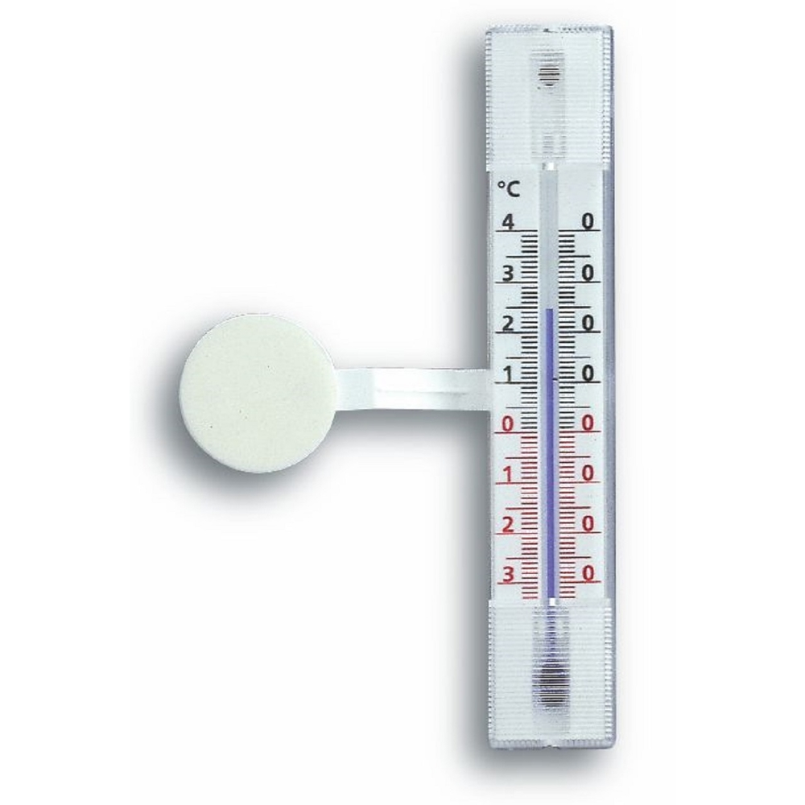
7. Wykonaj ćwiczenia ze s. 36 i 37

Tęsknię za Wami ! Pozdrawiam w razie problemów proszę o kontakt. Pani Jola